МИНИСТЕРСТВО НАУКИ И ВЫСШЕГО ОБРАЗОВАНИЯ РОССИЙСКОЙ ФЕДЕРАЦИИ

федеральное государственное автономное образовательное учреждение высшего образования «Самарский национальный исследовательский университет   
имени академика С.П. Королева»

(Самарский университет)

Институт информатики, математики и электроники

Факультет информатики

Кафедра программных систем

**ОТЧЕТ ПО ПРАКТИКЕ**

Вид практики учебная

Тип практики Практика по получению первичных профессиональных умений и навыков,

в том числе первичных умений и навыков научно-исследовательской деятельности

Сроки прохождения практики: с 01.07.2019 г. по 18.07.2019 г.

(в соответствии с календарным учебным графиком)

по направлению подготовки 02.03.02

«Фундаментальная информатика и информационные технологии»

(уровень бакалавриата)

направленность (профиль) «Информационные технологии»

Студент группы № 6215-020302D ________________________________________ А. В. Усов

Руководитель практики

от университета, доцент кафедры   
программных систем, к.т.н. _____________________________ Д.А. Попова-Коварцева

Дата сдачи 18.07.2019 г.

Дата защиты 18.07.2019 г.

Оценка ___________________

Самара 2019

**Содержание**

Индивидуальное задание на практику 3

Рабочий график (план) проведения выполнения индивидуального задания на практику 6

Введение 7

1 Основные сведения о расчете стержневых систем 8

2 Разработка архитектуры и дизайна приложения 15

2.1 Разработка архитектуры клиентской части приложения 15

2.2 Разработка дизайна клиентской части приложения 16

3 Реализация построения стержневой системы (фермы) 18

4 Реализация расчета стержневой системы (фермы). 19

5 Тестирование приложения на функциональность путем построения и расчетов тестовых стержневых систем 20

Список использованных источников 22

ОТЗЫВ о прохождении практики 27

МИНИСТЕРСТВО НАУКИ И ВЫСШЕГО ОБРАЗОВАНИЯ РОССИЙСКОЙ ФЕДЕРАЦИИ

федеральное государственное автономное образовательное учреждение высшего образования «Самарский национальный исследовательский университет   
имени академика С.П. Королева»

(Самарский университет)

Институт информатики, математики и электроники

Факультет информатики

Кафедра программных систем

Индивидуальное задание на практику

Студенту Усову Алексею Викторовичу группы 6215-020302D

Тема индивидуального задания: Создание веб приложения расчета усилий в элементах плоской стержневой системы

Направление на практику оформлено приказом по университету от 24.06.2019 г. № 68-ПР

в Самарский университет на кафедру программных систем ,

|  |  |  |
| --- | --- | --- |
| Планируемые результаты освоения образовательной программы (компетенции) | Планируемые результаты практики | Содержание задания |
| ПК-2 способностью понимать, совершенствовать и применять современный математический аппарат, фундаментальные концепции и системные методологии, международные и профессиональные стандарты в области информационных технологий. | Знать: современный математический аппарат и профессиональные стандарты в области информационных технологий. Уметь: использовать современный математический аппарат и профессиональные стандарты в области информационных технологий. Владеть: навыками практического применения современного математического аппарата и профессиональных стандартов в области информационных технологий. | Рассмотреть математический аппарат матричного метода перемещений плоской стержневой системы. |
| ПК-3 способностью использовать современные инструментальные и вычислительные средства. | Знать: современные инструментальные и вычислительные средства. Уметь: использовать современные инструментальные и вычислительные средства. Владеть: навыками использования современных инструментальных и вычислительных средств. | Применить современные инструментальные и вычислительные средства, используя JavaScript, для реализации вычислений усилий в плоской стержневой системе. |
| ПК-6 способностью эффективно применять базовые математические знания и информационные технологии при решении проектно-технических и прикладных задач, связанных с развитием и использованием информационных технологий. | Знать:  базовые математические знания и информационные технологий при решении проектно-технических и прикладных задач, связанных с развитием и использованием информационных технологий. Уметь: использовать базовые математические знания и информационные технологии при решении проектно-технических и прикладных задач, связанных с развитием и использованием информационных технологий. Владеть: навыками применения базовых математических знаний и информационных технологий при решении проектно-технических и прикладных задач, связанных с развитием и использованием информационных технологий. | Применить базовые математические знания и информационные технологии к решению прикладной проектно-технической задачи моделирования и исследования усилий в элементах плоских стержневых систем. |
| ПК-7 способностью разрабатывать и реализовывать процессы жизненного цикла информационных систем, программного обеспечения, сервисов систем информационных технологий, а также методы и механизмы оценки и анализа функционирования средств и систем информационных технологий. | Знать: методы разработки и реализации процессов жизненного цикла информационных систем и программного обеспечения Уметь: разрабатывать и реализовывать процессы жизненного цикла информационных систем и программного обеспечения Владеть: навыками оценки и анализа функционирования информационных систем и программного обеспечения. | Разработать и реализовать основные процессы жизненного цикла проектируемого приложения. |
| ПК-8 способностью применять на практике международные и профессиональные стандарты информационных технологий, современные парадигмы и методологии, инструментальные и вычислительные средства. | Знать: методы применения на практике международных и профессиональных стандартов информационных технологий, современных парадигм и методологий, инструментальных и вычислительных средств. Уметь: применять на практике международные и профессиональные стандарты информационных технологий, современные парадигмы и методологии, инструментальные и вычислительные средства. Владеть: навыками использования на практике международных и профессиональных стандартов информационных технологий, современных парадигм и методологий, инструментальных и вычислительных средств. | Применить современные инструментальные и вычислительные средства для реализации вычислений усилий в плоской стержневой системе. |

Дата выдачи задания 01.07.2019 г.

Срок представления на кафедру отчета о практике 18.07.2019 г.

Руководитель практики от университета,

доцент кафедры программных   
систем, к.т.н. _________________________ Д.А. Попова-Коварцева

*(подпись)*

Задание принял к исполнению

студент группы № 6215-020302D ______________________________ А. В. Усов

*(подпись)*

Рабочий график (план) проведения выполнения   
индивидуального задания на практику

|  |  |  |
| --- | --- | --- |
| Дата (период) | Содержание задания | Результаты практики |
| 01.07.2019 | Прохождение инструктажа по ознакомлению с требованиями охраны труда, техники безопасности, пожарной безопасности, а также правилами внутреннего распорядка. | Ознакомлен с основными прави-лами и принципами безопасной и продуктивной работы. |
| 02.07.2019 | Составление индивидуального задания и рабочего графика (плана) проведения практики. Утверждение задания руководителем практики. | Обсуждены и утверждены задачи, которые необходимо решить во время практики, сроки сдачи ра-боты и отчёта. |
| 03.07.2019-17.07.2019 | Выполнение индивидуального задания: |  |
| 03.07.2019-05.07.2019 | Разбор и анализ математической базы построения и расчета плоской стержневой системы. | Разобрана и проанализирована математическая база построения и расчета плоской стержневой системы. |
| 05.07.2019-07.07.2019 | Разработка архитектуры и дизайна приложения. | Разработаны архитектура и дизайн приложения. |
| 07.07.2019-09.07.2019 | Реализация построения стержневой системы. | Разработан и реализован принцип построения плоской стержневой системы. |
| 09.07.2019-11.07.2019 | Реализация расчета стержневой системы. | Разработан и реализован принцип расчета плоской стержневой системы. |
| 11.07.2019-13.07.2019 | Тестирование приложения на функциональность путем построения и расчетов тестовых стержневых систем. | Приложение протестировано на функциональность и отказоустойчивость (использовались заранее заготовленные варианты стержневых систем). |
| 13.07.2018-16.07.2018 | Написание, оформление письменного отчета и его предъявление руководителю практики. | Написан отчет по практике. |
| 17.07.2018 | Получение отзыва от руководителя практики. | Получен отзыв от руководителя. |
| 17.07.2018 | Подготовка устного отчета о прохождении практики. | Подготовлен устный отчёт о прохождении практики. |
| 18.07.2018 | Защита отчета. Получение зачета по практике. | Сдача зачета по практике. |

Руководитель практики от университета,

доцент кафедры программных   
систем, к.т.н. _________________________ Д.А. Попова-Коварцева

*(подпись)*

Введение

Значительная часть работы инженера-конструктора связана с проектированием силовых (несущих) конструкций. Силовые конструкции воспринимают, передают и уравновешивают все нагрузки, приходящиеся на разрабатываемый технический объект, во многом обусловливая его работоспособность, надежность и эффективность. Причем требования к проектируемым конструкциям, наряду с ограничениями функционального характера, определяются необходимостью снижения их массы и материалоемкости. Так, например, при оптимизации конструкций аэрокосмического назначения масса, как правило, выбирается в качестве основной целевой функции.

Под структурой (силовой схемой) конструкции принято понимать информацию о типе, расположении и взаимной связи основных силовых элементов, определяющих генеральные пути передачи внутренних усилий в конструкции.

От выбранной структуры в существенной степени зависит масса проектируемой силовой конструкции. В том случае, если структура изначально выбрана неудачно, то даже тщательная конструкторская проработка и оптимизация параметров не поможет получить работоспособную конструкцию минимальной массы. Поэтому разумный выбор структуры на начальном этапе проектирования – залог получения эффективной конструкции летательного аппарата.

Для сравнения различных силовых схем между собой необходим специальный критерий, например, силовой вес G. Для стержневых систем силовой вес конструкции равен сумме, составленной из произведения модуля внутренних осевых сил, действующих в каждом из стержней, на длину стержня.

Величина силового веса зависит в основном от выбранной схемы передачи усилий и является достаточно эффективным критерием для сравнения вариантов конструкции между собой.

Создаваемый онлайн-тренажер предназначен для приобретения и развития практических умений проектирования силовых механических конструкций, оптимальных в весовом отношении. Тренажер ориентирован на развитие инженерной интуиции и конструкторского «чутья» по выбору рационального способа передачи усилий в конструкциях.

Тренажер предназначен для использования в учебном курсе «Строительная механика летательных аппаратов» для обучающихся по направлениям подготовки 24.03.01 и 24.05.01.

1. Основные сведения о расчете стержневых систем

В расчётах на прочность реальная конструкция заменяется некоторой расчётной схемой (моделью) путём игнорирования второстепенных свойств системы и выделения наиболее существенных особенностей, определяющих силовую работу конструкции. Для стержневых систем простейшими расчётными схемами служат фермы.

Фермой называется расчётная схема такой стержневой системы, работоспособность которой обеспечивается в предположении о шарнирном соединении стержней в узлах. Каждый стержень заменяется в расчётной схеме прямолинейным отрезком, представляющим его геометрическую ось. Концы стержней, образующие узел, считаются сходящимися в одной точке и соединяются посредством идеальных шарниров. Принимается что внешние силы приложены только в узловых точках. При таких ограничениях в стержнях будут возникать только осевые силы.

Стержневая система может быть закреплена в пространстве посредством опорных устройств, устраняющих одну или две кинематические степени свободы узлы.

Рассмотрим плоскую ферму, состоящую из трех стержней, каждый из которых одним концом закреплен неподвижно, а другим связан шарнирно с остальными стержнями (Рисунок 1). К свободному узлу приложена горизонтальная сила $S$. Площади сечений $F$ и модули упругости $E$ всех стержней примем одинаковыми ($EF=const$).

Отнесем конструкцию к декартовой системе координат и пронумеруем узловые точки. Вектор перемещений каждого узла будем характеризовать двумя компонентам – по соответствующим осям координат. Пронумеруем последовательно компоненты вектора перемещений (Рисунок 2).

$$y$$

$$x$$

$$a$$

$$a$$

$$2a$$

$$S$$

Рисунок 1 – Схема стержневой системы

$$y$$

$$x$$

$$1$$

$$3$$

4

$$2$$

$$v_{1}$$

$$v_{2}$$

$$v_{3}$$

$$v_{4}$$

$$v_{5}$$

$$v_{6}$$

$$v_{7}$$

$$v_{8}$$

Рисунок 2 – Нумерация узловых перемещений

Запишем вектор узловых перемещений стержневой системы (здесь и далее фигурными скобками обозначается вектор-столбец)

$$\left[v\right]=\left\{\begin{matrix}v_{1} & v_{2} & v_{3} & … & v_{8}\end{matrix}\right\}.$$

Введем аналогичный по структуре вектор внешних сил

$$\left[P\right]=\left\{\begin{matrix}P_{1} & P_{2} & P_{3} & … & P_{8}\end{matrix}\right\},$$

здесь суть каждого значения – компонент вектора внешних сил, приложенных в узлы системы. При отсутствии в узле внешней силы по заданному направлению подразумевается, что компонент равен нулю.

Из теории матричного метода перемещений известно соотношение, связывающее узловые перемещения и внешние силы, в виде

$\left[P\right]=\left[K\right]\left[v\right],$ (1)

где $\left[K\right]$– матрица жесткости фермы, получаемая суперпозицией матриц жесткости отдельных стержней.

Часть узловых перемещений уже известна (компоненты $v_{1}, v_{2}, v_{5}, v_{6}, v_{7}, v_{8}$ равны нулю, поскольку соответствуют перемещениям узлов 1, 3 и 4 в направлении опорных устройств), но этим перемещениям соответствуют неизвестные внешние силы (реакции в опорных устройствах).

Произведем перестановку компонент в векторах $\left[v\right]$ и $\left[P\right]$ по следующему правилу – вначале перечислим все неизвестные перемещения в порядке возрастания индекса, затем все известные величины в таком же порядке. И выделим все неизвестные перемещения в вектор $\left[v_{α}\right]$, а известные перемещения – в вектор $\left[v_{β}\right]$:

$$\left[v\right]=\left(\begin{matrix}v_{α} \\ v_{β}\end{matrix}\right), \left[v_{α}\right]=\left\{\begin{matrix}v_{3} & v_{4}\end{matrix}\right\}, \left[v_{β}\right]=\left\{\begin{matrix}v_{1} & v_{2} & v_{5} & v_{6} & v_{7} & v_{8}\end{matrix}\right\}=0.$$

Аналогично поступим с вектором внешних сил

$$\left[P\right]=\left(\begin{matrix}P_{α} \\ P_{β}\end{matrix}\right), \left[P_{α}\right]=\left\{\begin{matrix}P_{3} & P_{4}\end{matrix}\right\}, \left[P_{β}\right]=\left\{\begin{matrix}P_{1} & P_{2} & P_{5} & P_{6} & P_{7} & P_{8}\end{matrix}\right\}.$$

Из исходных данных известны внешние силы $P_{3}=-S$ и $P_{4}=0$, а компоненты вектора $\left[P_{β}\right]$ соответствуют неизвестным реакциям опорных устройств.

Учитывая блочное представление векторов $\left[v\right]$ и $\left[P\right]$ представим матричное равенство (1) в блочной форме

$$\left[\begin{matrix}K_{αα} & K_{αβ} \\ K_{βα} & K_{ββ}\end{matrix}\right]\left[\begin{matrix}v_{α} \\ v_{β}\end{matrix}\right]=\left[\begin{matrix}P_{α} \\ P_{β}\end{matrix}\right],$$

которое распадается на два отдельных уравнения (в силу $\left[v_{β}\right]=0$):

$$\left[K_{αα}\right]\left[v_{α}\right]=\left[P_{α}\right],$$

$$\left[K_{βα}\right]\left[v_{α}\right]=\left[P_{β}\right].$$

Решая первое уравнение относительно $\left[v_{α}\right]$, определим узловые перемещения стержневой системы. Формально решение можно получить

$$\left[v_{α}\right]={\left[K_{αα}\right]}^{-1}\left[P_{α}\right],$$

где $\left[K_{αα}\right]$– сокращённая матрица жесткости системы.

Затем из второго уравнения, при необходимости, могут быть найдены реакции в опорных устройствах $\left[P_{β}\right]=\left[K_{βα}\right]\left[v_{α}\right].$

Согласно структуре векторов $\left[v_{α}\right]$ и $\left[P_{α}\right]$ сокращённая матрица жесткости для рассматриваемой задачи имеет вид

$$\left[K_{αα}\right]=\left[\begin{matrix}K_{33} & K_{34} \\ K_{43} & K_{44}\end{matrix}\right],$$

где каждый компонент вычисляется по формуле

$$K_{33}=\sum{K_{33}^{i-j}}, K_{44}=\sum{K_{44}^{i-j}}, K_{34}=K_{43}=\sum{K_{34}^{i-j}}.$$

Рассмотрим построение матрицы жесткости отдельного стержня. В местной системе координат, связанной с его продольной осью, перемещение каждого узла характеризуется одной компонентой. Примем, что местная ось $\overline{x}$ направлена от узла с меньшим номером к узлу с большим номером (Рисунок 3).

$$y$$

$$x$$

$$i$$

$$j$$

$${\overline{v}}_{i}$$

$$v_{7}$$

$$\overline{x}$$

$${\overline{v}}_{j}$$

Рисунок 3 – Перемещения узлов в местной системе координат

Векторы узловых перемещений и сил для стержня $i-j$ в местной системе координат имеют вид

$$\left[\overline{v^{i-j}}\right]=\left\{\begin{matrix}{\overline{v}}_{i} & {\overline{v}}_{j}\end{matrix}\right\}, \left[\overline{P^{i-j}}\right]=\left\{\begin{matrix}{\overline{P}}_{i} & {\overline{P}}_{j}\end{matrix}\right\},$$

а матрица жесткости стержня в местной системе координат записывается как

$$\left[\overline{K^{i-j}}\right]=\frac{EF}{l}\left[\begin{matrix}1 & -1 \\ -1 & 1\end{matrix}\right],$$

здесь $l$–длина стержня $i-j$.

Для получения матрицы жесткости стержня в общей системе координат необходимо установить связь между перемещениями узлов в общей и местной системе координат.

В общей системе координат перемещения стержня характеризуется перемещениями концевых узлов, и матрица перемещений стержня может быть записана в виде $\left[v^{i-j}\right]=\left\{\begin{matrix}v_{ix} & v_{iy} & v_{jx} & v_{jy}\end{matrix}\right\}$.

Из геометрических соображений можно записать связь между перемещениями концов стержня в местной и общей системах координат:

$${\overline{v}}_{i}=λ_{\overline{x}x}v_{ix}+λ_{\overline{x}y}v_{iy},$$

$${\overline{v}}_{j}=λ_{\overline{x}x}v_{jx}+λ_{\overline{x}y}v_{jy},$$

где $λ_{\overline{x}x}=\frac{x_{j}-x_{i}}{l}$, $λ_{\overline{x}y}=\frac{y_{j}-y_{i}}{l}$– суть косинусы углов между осью $\overline{x}$ местной системы координат и осями $x$ и $y$ общей системы координат конструкции.

Связь между перемещениями в общей и местной системе удобнее представить в матричной форме с помощью матрицы преобразования координат $\left[λ\right]$:

$$\left[\overline{v^{i-j}}\right]=\left[λ\right]\left[v^{i-j}\right].$$

Матрица преобразований координат составлена из направляющих косинусов и имеет следующую структуру

$$\left[λ\right]=\left[\begin{matrix}λ_{\overline{x}x} & λ_{\overline{x}y} & 0 & 0 \\ 0 & 0 & λ_{\overline{x}x} & λ_{\overline{x}y}\end{matrix}\right].$$

При помощи матрицы преобразования координат становиться возможно вычислить матрицу жесткости стержня $i-j$ в общей системе координат по его матрице жесткости в местной системе координат

$$\left[K^{i-j}\right]={\left[λ\right]}^{T}\left[\overline{K^{i-j}}\right]\left[λ\right],$$

а с учётом информации о структуре матриц $\left[\overline{K^{i-j}}\right]$ и $\left[λ\right]$ можно упростить выражение

$$\left[K^{i-j}\right]={\left[\begin{matrix}λ_{\overline{x}x} & λ_{\overline{x}y} & 0 & 0 \\ 0 & 0 & λ_{\overline{x}x} & λ_{\overline{x}y}\end{matrix}\right]}^{T}\frac{EF}{l}\left[\begin{matrix}1 & -1 \\ -1 & 1\end{matrix}\right]\left[\begin{matrix}λ_{\overline{x}x} & λ_{\overline{x}y} & 0 & 0 \\ 0 & 0 & λ_{\overline{x}x} & λ_{\overline{x}y}\end{matrix}\right]=$$

$$\left[K^{i-j}\right]=\frac{EF}{l}\left[\begin{matrix}λ_{\overline{x}x}^{2} & λ_{\overline{x}x}λ_{\overline{x}y} & {-λ}_{\overline{x}x}^{2} & {-λ}_{\overline{x}x}λ_{\overline{x}y} \\ λ_{\overline{x}x}λ_{\overline{x}y} & λ_{\overline{x}y}^{2} & {-λ}_{\overline{x}x}λ_{\overline{x}y} & -λ_{\overline{x}y}^{2} \\ {-λ}_{\overline{x}x}^{2} & {-λ}_{\overline{x}x}λ_{\overline{x}y} & λ_{\overline{x}x}^{2} & λ_{\overline{x}x}λ_{\overline{x}y} \\ {-λ}_{\overline{x}x}λ_{\overline{x}y} & -λ_{\overline{x}y}^{2} & λ_{\overline{x}x}λ_{\overline{x}y} & λ_{\overline{x}y}^{2}\end{matrix}\right].$$

Постоим матрицы жесткости стержней, составляющих ферменную конструкцию (Рисунок 1).

Координаты узлов представлены в таблице

|  |  |  |
| --- | --- | --- |
| № узла | $$x$$ | $$y$$ |
| 1 | 0 | 0 |
| 2 | $$2a$$ | $$a$$ |
| 3 | $$2a$$ | 0 |
| 4 | $$3a$$ | 0 |

Информация по стержням в таблице

|  |  |  |  |  |  |
| --- | --- | --- | --- | --- | --- |
| № стержня | Узел $i$ начала стержня | Узел $j$ конца стержня | Длина стержня $l$ | $$λ_{\overline{x}x}$$ | $$λ_{\overline{x}y}$$ |
| 1-2 | 1 | 2 | $$a\sqrt{5}$$ | $$\frac{2}{\sqrt{5}}$$ | $$\frac{1}{\sqrt{5}}$$ |
| 2-3 | 2 | 3 | $$a$$ | 0 | -1 |
| 2-4 | 2 | 4 | $$a\sqrt{2}$$ | $$\frac{1}{\sqrt{2}}$$ | $$\frac{-1}{\sqrt{2}}$$ |

Вычислим матрицы жесткости всех стержней в общей системе координат:

$$\left[K^{1-2}\right]=\frac{EF}{5a\sqrt{5}}\begin{matrix}\left[\begin{matrix}4 & 2 & -4 & -2 \\ 2 & 1 & -2 & -1 \\ -4 & -2 & 4 & 2 \\ -2 & -1 & 2 & 1\end{matrix}\right] & \left|\begin{matrix}1 \\ 2 \\ 3 \\ 4\end{matrix}\right. \\ \overline{\begin{matrix} 1 & 2 & 3 & 4\end{matrix}} & \end{matrix}$$

$$\left[K^{2-3}\right]=\frac{EF}{a}\begin{matrix}\left[\begin{matrix}0 & 0 & 0 & 0 \\ 0 & 1 & 0 & -1 \\ 0 & 0 & 0 & 0 \\ 0 & -1 & 0 & 1\end{matrix}\right] & \left|\begin{matrix}3 \\ 4 \\ 5 \\ 6\end{matrix}\right. \\ \overline{\begin{matrix}3 & 4 & 5 & 6 \end{matrix}} & \end{matrix}$$

$$\left[K^{2-4}\right]=\frac{EF}{2a\sqrt{2}}\begin{matrix}\left[\begin{matrix}1 & -1 & -1 & 1 \\ -1 & 1 & 1 & -1 \\ -1 & 1 & 1 & -1 \\ 1 & -1 & -1 & 1\end{matrix}\right] & \left|\begin{matrix}3 \\ 4 \\ 7 \\ 8\end{matrix}\right. \\ \overline{\begin{matrix}3 & 4 & 7 & 8\end{matrix}} & \end{matrix}$$

В этих выражениях снизу и справа от матрицы показаны номера перемещений узлов начала и конца стержня.

Построим сокращённую матрицу жесткости $\left[K_{αα}\right]$. Для этого просуммируем соответствующие элементы матриц жесткости отдельных стержней, соответствующих перемещениям с индексами 3 и 4:

$$K_{33}=K_{33}^{1-2}+K_{33}^{2-3}+K_{33}^{2-4}=\frac{EF}{a}\left(\frac{4}{5\sqrt{5}}+0+\frac{1}{2\sqrt{2}}\right)=0,711\frac{EF}{a},$$

$$K_{34}=K_{43}=K_{34}^{1-2}+K_{34}^{2-3}+K_{34}^{2-4}=\frac{EF}{a}\left(\frac{2}{5\sqrt{5}}+0-\frac{1}{2\sqrt{2}}\right)=-0,174\frac{EF}{a},$$

$$K_{44}=K_{44}^{1-2}+K_{44}^{2-3}+K_{44}^{2-4}=\frac{EF}{a}\left(\frac{1}{5\sqrt{5}}+1+\frac{1}{2\sqrt{2}}\right)=1,44\frac{EF}{a}.$$

Система уравнений примет вид

$$\frac{EF}{a}\left[\begin{matrix}0,711 & -0,174 \\ -0,174 & 1,44\end{matrix}\right]\left[\begin{matrix}v_{3} \\ v_{4}\end{matrix}\right]=\left[\begin{matrix}-S \\ 0\end{matrix}\right].$$

Решая систему уравнений, находим

$$\left[v_{α}\right]=\left[\begin{matrix}v_{3} \\ v_{4}\end{matrix}\right]=\frac{Sa}{EF}\left[\begin{matrix}-1,450 \\ -0,175\end{matrix}\right].$$

Отрицательные знаки в этих формулах указывают, что узел 2 перемещается в отрицательных направлениях осей $x$ и $y$.

Для нахождения усилий в стержнях необходимо построить векторы узловых перемещений каждого стержня в общей системе координат, а затем преобразовать их в местную систему координат:

$$\left[v^{1-2}\right]=\left(\begin{matrix}v_{1} \\ v_{2} \\ v_{3} \\ v_{4}\end{matrix}\right)=\frac{Sa}{EF}\left(\begin{matrix}0 \\ 0 \\ -1,450 \\ -0,175\end{matrix}\right),$$

$$\left[v^{2-3}\right]=\left(\begin{matrix}v_{3} \\ v_{4} \\ v_{5} \\ v_{6}\end{matrix}\right)=\frac{Sa}{EF}\left(\begin{matrix}-1,450 \\ -0,175 \\ 0 \\ 0\end{matrix}\right),$$

$$\left[v^{2-4}\right]=\left(\begin{matrix}v_{3} \\ v_{4} \\ v_{7} \\ v_{8}\end{matrix}\right)=\frac{Sa}{EF}\left(\begin{matrix}-1,450 \\ -0,175 \\ 0 \\ 0\end{matrix}\right).$$

Используя формулу преобразования перемещений в местную систему координат $\left[\overline{v^{i-j}}\right]=\left[λ\right]\left[v^{i-j}\right]$ получим

$$\left[\overline{v^{1-2}}\right]=\left[λ^{1-2}\right]\left[v^{1-2}\right]=\frac{Sa}{EF}\left[\begin{matrix}\frac{2}{\sqrt{5}} & \frac{1}{\sqrt{5}} & 0 & 0 \\ 0 & 0 & \frac{2}{\sqrt{5}} & \frac{1}{\sqrt{5}}\end{matrix}\right]\left(\begin{matrix}0 \\ 0 \\ -1,450 \\ -0,175\end{matrix}\right)=\frac{Sa}{EF}\left[\begin{matrix}0 \\ -1,375\end{matrix}\right],$$

$$\left[\overline{v^{2-3}}\right]=\left[λ^{2-3}\right]\left[v^{2-3}\right]=\frac{Sa}{EF}\left[\begin{matrix}0 & -1 & 0 & 0 \\ 0 & 0 & 0 & -1\end{matrix}\right]\left(\begin{matrix}-1,450 \\ -0,175 \\ 0 \\ 0\end{matrix}\right)=\frac{Sa}{EF}\left[\begin{matrix}0,175 \\ 0\end{matrix}\right],$$

$$\left[\overline{v^{2-4}}\right]=\left[λ^{2-4}\right]\left[v^{2-4}\right]=\frac{Sa}{EF}\left[\begin{matrix}\frac{1}{\sqrt{2}} & \frac{-1}{\sqrt{2}} & 0 & 0 \\ 0 & 0 & \frac{1}{\sqrt{2}} & \frac{-1}{\sqrt{2}}\end{matrix}\right]\left(\begin{matrix}-1,450 \\ -0,175 \\ 0 \\ 0\end{matrix}\right)=\frac{Sa}{EF}\left[\begin{matrix}-0,902 \\ 0\end{matrix}\right].$$

Далее по формуле $\left[\overline{P^{i-j}}\right]=\left[\overline{K^{i-j}}\right]\left[\overline{v^{i-j}}\right]$ можно вычислить узловые силы, действующие на каждый стержень вдоль его оси

$$\left[\overline{P^{1-2}}\right]=\frac{EF}{a\sqrt{5}}\left[\begin{matrix}1 & -1 \\ -1 & 1\end{matrix}\right]\frac{Sa}{EF}\left[\begin{matrix}0 \\ -1,375\end{matrix}\right]=S\left[\begin{matrix}0,615 \\ -0,615\end{matrix}\right],$$

$$\left[\overline{P^{2-3}}\right]=\frac{EF}{a}\left[\begin{matrix}1 & -1 \\ -1 & 1\end{matrix}\right]\frac{Sa}{EF}\left[\begin{matrix}0,175 \\ 0\end{matrix}\right]=S\left[\begin{matrix}0,175 \\ -0,175\end{matrix}\right],$$

$$\left[\overline{P^{2-4}}\right]=\frac{EF}{a\sqrt{2}}\left[\begin{matrix}1 & -1 \\ -1 & 1\end{matrix}\right]\frac{Sa}{EF}\left[\begin{matrix}-0,902 \\ 0\end{matrix}\right]=S\left[\begin{matrix}0,638 \\ -0,638\end{matrix}\right].$$

Внутренняя осевая сила в каждом стержне $N^{i-j}=-\overline{P_{i}^{i-j}}=\overline{P_{j}^{i-j}}$ равна:

$N^{1-2}=-\overline{P_{i}^{1-2}}=\overline{P_{j}^{1-2}}=-0,615 S$ (стержень сжат)

$N^{2-3}=-\overline{P_{i}^{2-3}}=\overline{P_{j}^{2-3}}=-0,175 S$ (стержень сжат)

$N^{2-4}=-\overline{P_{i}^{2-4}}=\overline{P_{j}^{2-4}}=0,615 S$ (стержень растянут)

Силовой вес конструкции

$G=\left|N^{1-2}\right|l^{1-2}+\left|N^{2-3}\right|l^{2-3}+\left|N^{2-4}\right|l^{2-4}=Sa\left(\left|-0,615\right|\sqrt{5}+\left|-0,175\right|+\left|0,615\right|\sqrt{2}\right)=2,420 Sa$

1. Разработка архитектуры и дизайна приложения

Данное приложение является web-сервисом, иначе говоря - сайтом, что позволяет пользоваться им удаленно через браузер при наличии интернет соединения. Приложение делится на две составляющие: сервер и клиент. Сервер – это удаленно работающий компьютер, подключенный к сети Интернет, который отвечает за обработку запросов к нему. Клиент – это сайт, на который заходит пользователь, и с которого отправляются запросы на сервер. В рамках данной практики будет реализован лишь клиентская часть приложения.

* 1. Разработка архитектуры клиентской части приложения

Клиентская часть разрабатывается с использованием языка разметки HTML5 (HyperText Markup Language — «язык гипертекстовой разметки»), формального языка описания внешнего вида документа CSS3 (Cascading Style Sheets — каскадные таблицы стилей), мультипарадигменного язык программирования JavaScript.

Для построения интерактивного приложения используется JavaScropt-библиотека React. Её цель — предоставить высокую скорость, простоту и масштабируемость. Сама же разработка будет происходить в среде Node.js - программная платформа, основанная на движке V8 (транслирующем JavaScript в машинный код), превращающая JavaScript из узкоспециализированного языка в язык общего назначения.

Структура клиентской части приложения делится на три составляющие: пользовательский интерфейс; алгоритм построения и принцип хранения фермы; расчет построенной фермы.

Структура проекта при разработке приведена на рисунке 4.

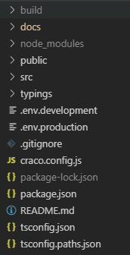

Рисунок 4 – Структура проекта при разработке в среде Node.js

Основными разделами являются папка src, в которой находится непосредственно код приложения, папка public, в которой находится первичные статические файлы сайта, папка node_modules, в которой находится все необходимые готовые модули и зависимости, предоставляемые либо самой средой Node.Js, либо сторонними разработчиками, и папка build, в которой находятся скомпилированные и минифицированные файлы приложения. Остальные разделы и файлы служат для конфигурации и настройки среды разработки.

Архитектура приложения представлена на рисунке 5.

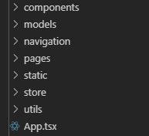

Рисунок 5 – Архитектура приложения.

* 1. Разработка дизайна клиентской части приложения

Для разработки и построения интерфейса используется React. Весь интерфейс состоит из отдельных компонентов, которые отображаются в зависимости от состояния приложения и действий пользователя. Пример кода такого компонента представлен на рисунке 6, а его отображение на сайте на рисунке 7.

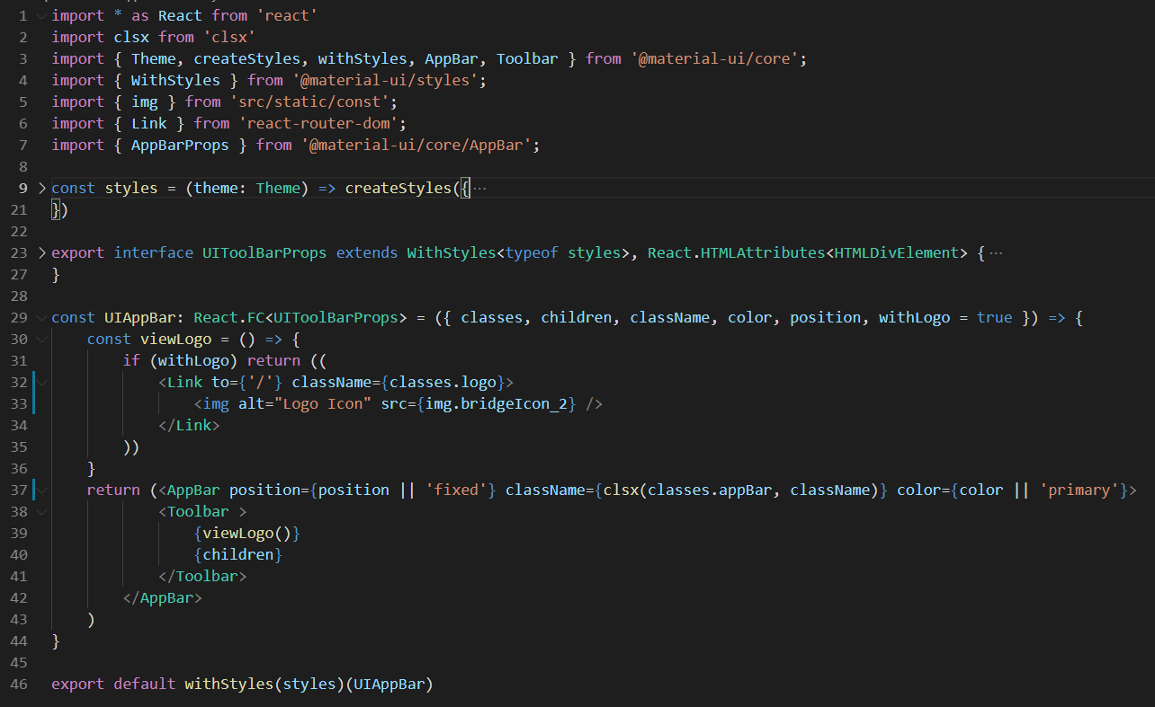

Рисунок 6 – Пример кода компонента (AppBar – шапка сайта)



Рисунок 7 – Пример отображения компонента (AppBar – шапка сайта)

Окончательный дизайн страницы построения фермы представлен на рисунке 8. Сверху находится шапка сайта, на которой расположены компоненты управления состояния приложения. Слева находится панель с информацией о построенной ферме. Справа находится панель с информацией о выбранном объекте фермы. Снизу находится панель инструментов для построения фермы. По центру отображается построенная ферма.

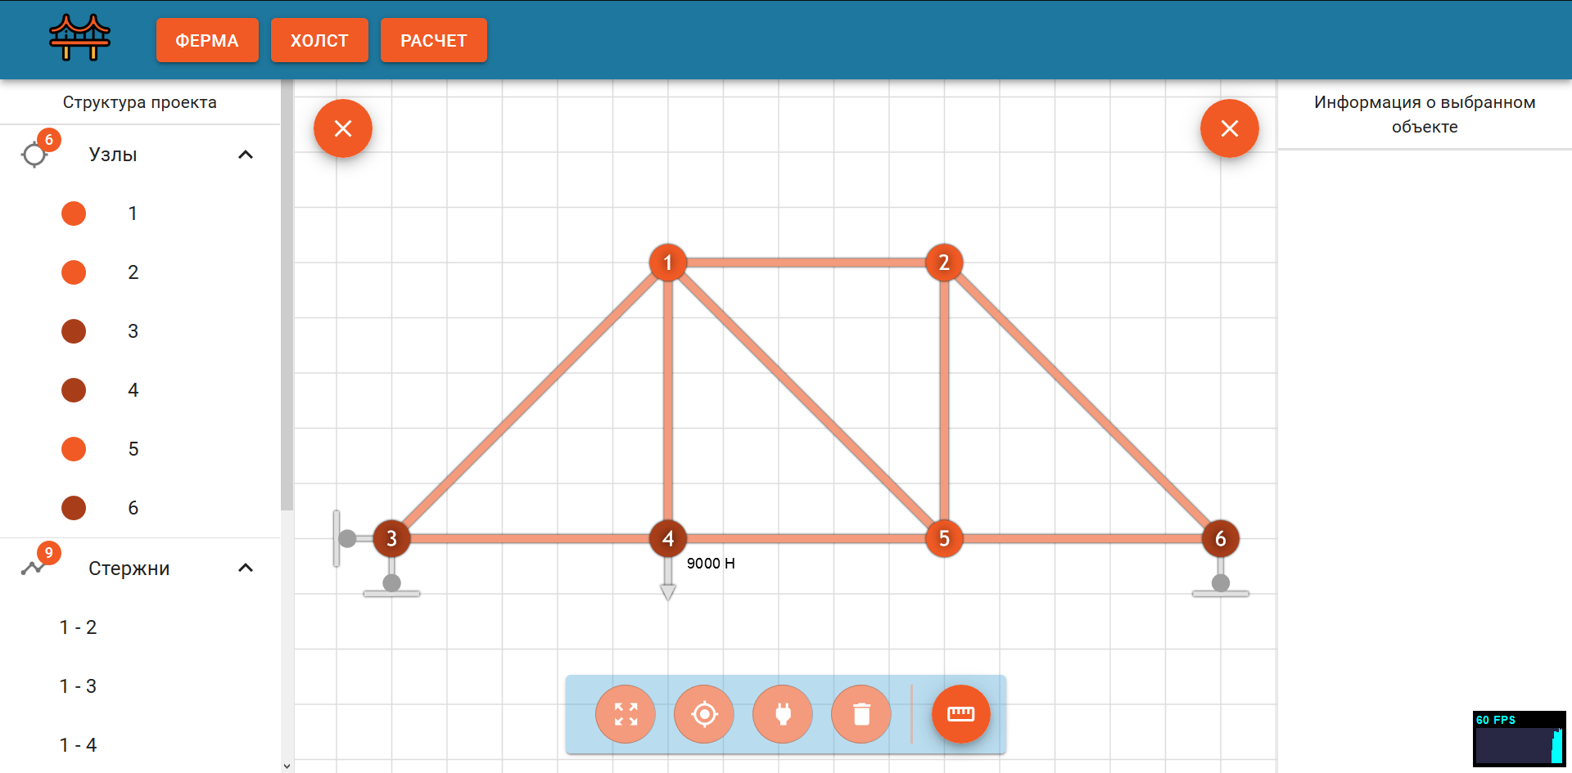

Рисунок 8 – Страница построения фермы

1. Реализация построения стержневой системы (фермы)

Для построения фермы используется панель инструментов (рисунок 9). На ней находится 5 кнопок. Слева на право: режим перемещения узлов, режим добавления узлов, режим соединения узлов стержнями, режим удаления компонентов, расчет фермы. Сама ферма графически состоит из узлов и соединяющих их стержней (рисунок 10).



Рисунок 9 – Панель инструментов для построения фермы.

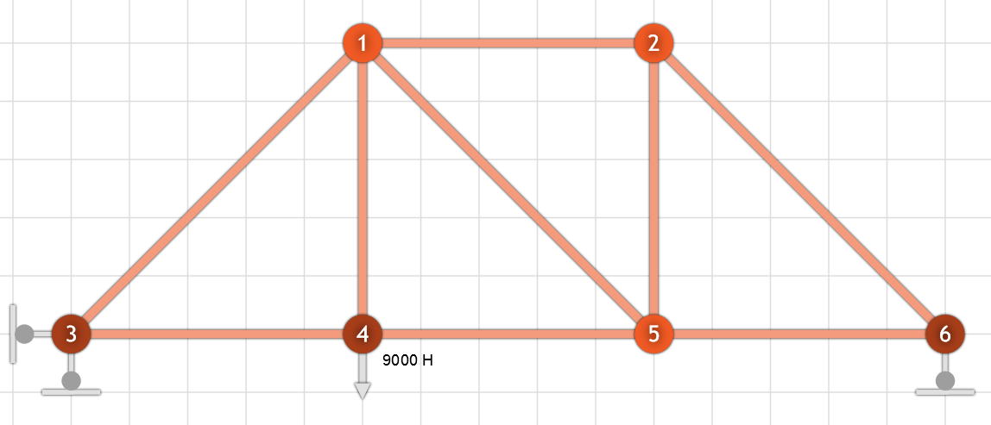

Рисунок 10 – Построенная ферма.

Алгоритм построения фермы:

* Построение узлов.
* Соединение узлов.
* Визуальная оценка построенной конструкции для дальнейшей корректировки расположения компонентов.

После построения фермы пользователь может перейти к ее расчету.

1. Реализация расчета стержневой системы (фермы).

Расчет фермы производится после ее построения и нажатия кнопки «Расчет». Алгоритм расчета построен на базе основных принципов расчета стержневых систем, представленной в разделе 1 - Основные сведения о расчете стержневых систем. Алгоритм представлен классом TrussCalc в приложении А.

После того, как приложение произведет расчет фермы, пользователю будут показаны данные расчета в виде таблицы и в виде «рассчитанной» фермы (рисунок 11). По данным в таблице пользователь сможет определить корректность построенной им конструкции, а также извлечь необходимые данные для дальнейшей работы, такие как масса фермы, усилия в стержне, перемещения узлов и др.

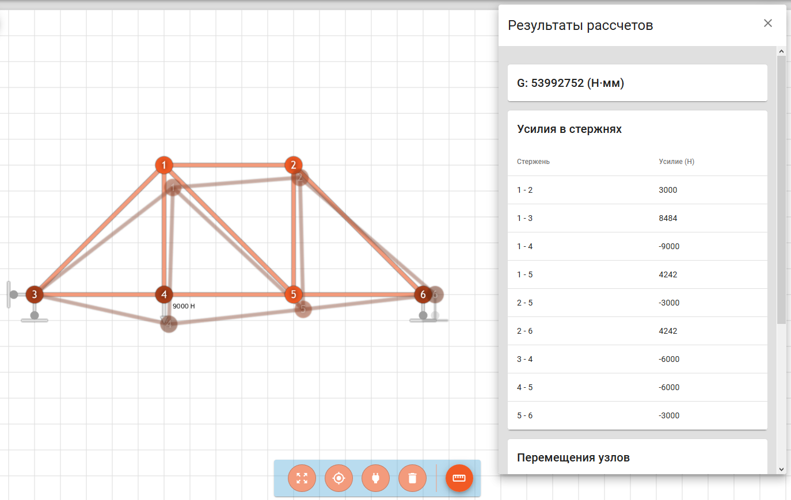

Рисунок 11 – Отображение результатов фермы, после ее расчета.

1. Тестирование приложения на функциональность путем построения и расчетов тестовых стержневых систем

Далее приведены результаты тестирования приложения с различными базами (вариантами) стержневых систем (рисунки 12 – 14)



Рисунок 12 – Вариант фермы № 1

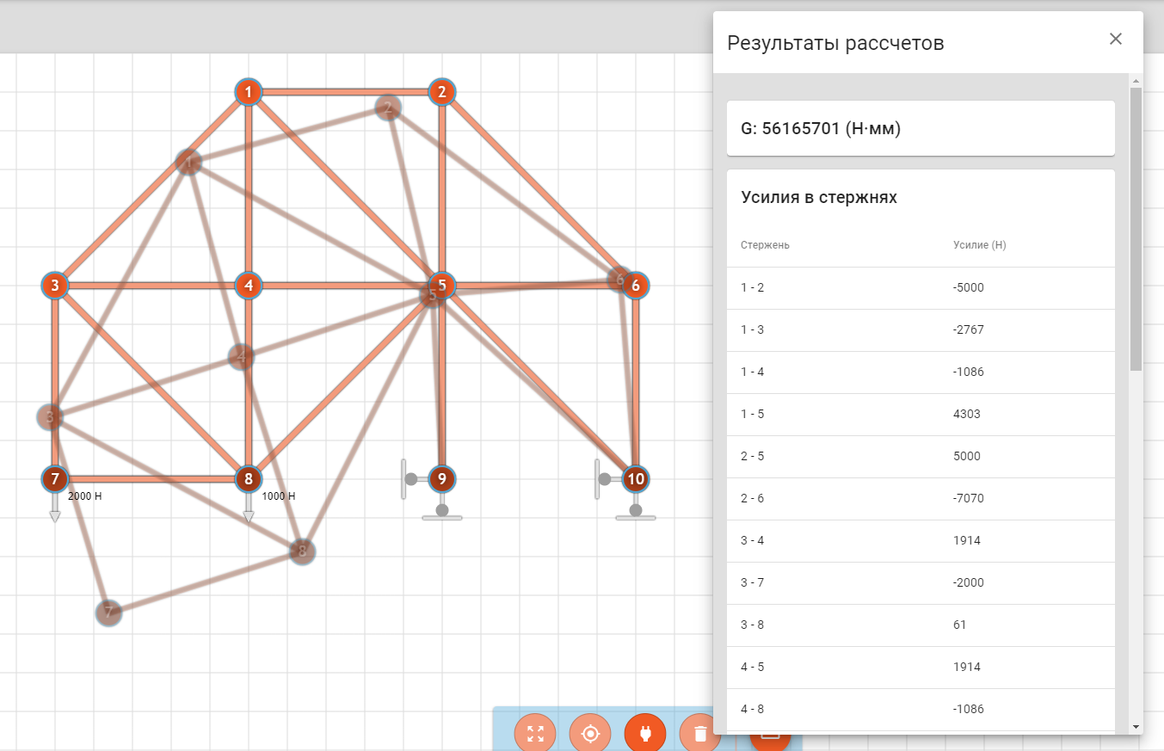

Рисунок 13 – Вариант фермы № 2

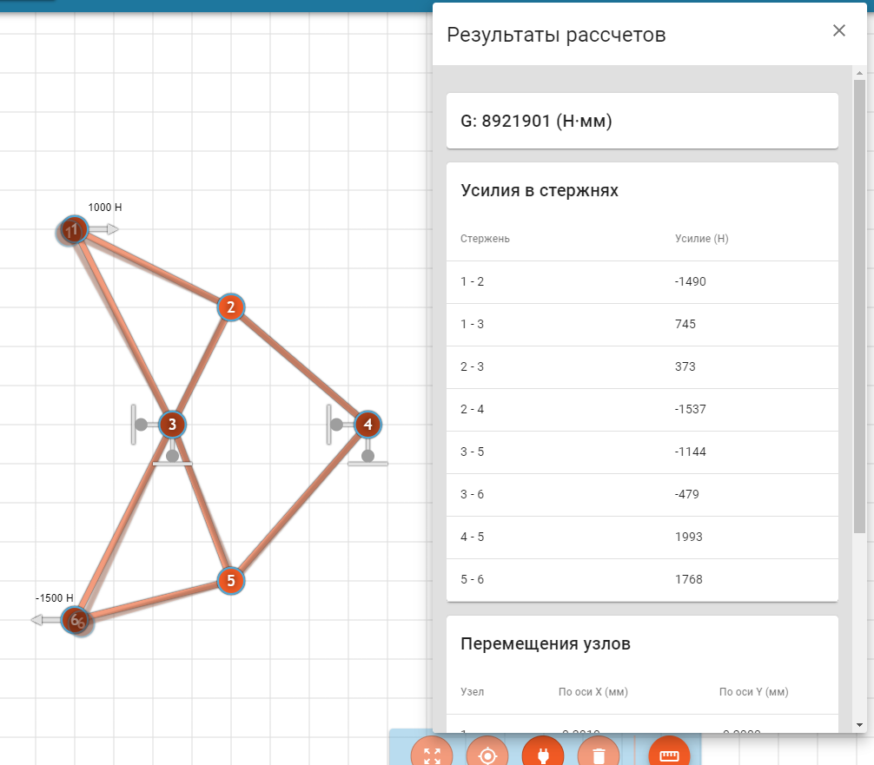

Рисунок 14 – Вариант фермы № 3

Список использованных источников

1. [СТО 02068410-004-2018 Общие требования к учебным текстовым документам](https://ssau.ru/docs/sveden/localdocs/STO_SGAU_02068410-004-2018.pdf). Самара: Самарский университет, 2018. 36 с.
2. Node.js is a JavaScript runtime built on Chrome's V8 JavaScript engine. [Электронный ресурс]. URL: https://nodejs.org/en/ (дата обращения: 15.07.2019).
3. React — JavaScript-библиотека для создания пользовательских интерфейсов [Электронный ресурс]. URL: [http:// ru.react.js.org](http://khpi-iip.mipk.kharkiv.edu/) (дата обращения: 15.07.2019).
4. Савельев, Л. М. Строительная механика летательных аппаратов [Электронный ресурс] : электрон. учеб. пособие / Л. М. Савельев, Ю. В. Скворцов, С. В. Глушков ; Минобрнауки России, Самар. гос. аэрокосм. ун-т им. С. П. Королева (нац. исслед. ун-т). - Самара, 2011

ПРИЛОЖЕНИЕ А

Код алгоритма расчета стержневой конструкции (фермы)

class TrussCalc {

private static farmCalcDebug = process.env.REACT_APP_FARM_CALC_DEBUG === "true" || false

static async init(NodeCoord: ICoord[], NodeV: ICoord[], Forces: number[], LinkNodes: ICoord[], LinkLength: number[], props: TrussCalcProps = {}): Promise<TrussCalcData> {

const area: number = props.area || 225 //Площадь стержней

const ModUpr: number = props.modUpr || 72000 // Модуль упругости

const Kmest: number[][][] = [] // Матрица жесткости

const Lambda0: ICoord[] = []

const Lambda: number[][][] = []

const Kobs: number[][][] = []

const IndexV: number[][] = []

let G: number

let K: number[][] = []

let Va: number[] = []

let Vi: ICoord[] = []

let Vij: number[][][] = []

let V: number[][][] = []

let P: number[][][] = []

LinkNodes.forEach((beam, i) => {

Kmest.push(this.Kmest_i(area, ModUpr, LinkLength[i]))

const l_i = this.Lambda_i(NodeCoord[LinkNodes[i].x], NodeCoord[LinkNodes[i].y], LinkLength[i])

Lambda0.push(l_i)

Lambda.push([

[l_i.x, l_i.y, 0, 0],

[0, 0, l_i.x, l_i.y]

])

Kobs.push(this.Kobs_i(area, ModUpr, LinkLength[i], Lambda0[i]))

IndexV.push(this.IndexV_i(NodeV[LinkNodes[i].x], NodeV[LinkNodes[i].y]))

})

const N_Link = LinkNodes.length

const N_Nodes = NodeV.length

const N_DOF = Math.max(...NodeV.map(({ x, y }) => Math.max(x, y)))

K = this.K(N_DOF, IndexV, Kobs)

if (MyMath.getDetMatrix(K) < 1000) throw Error("Данная конструкция (статически неопределимая) является механизмом")

Va = this.SquareRoot(K, Forces)

Vi = this.Vi(NodeV, Va)

Vij = this.Vij(LinkNodes, Vi)

for (let i = 0; i < N_Link; i++) {

V.push(this.V_i(Lambda[i], Vij[i]))

P.push(this.P_i(Kmest[i], V[i]))

}

G = this.G(LinkLength, P)

return { P, LinkNodes, Vi, G }

}

private static Kmest_i(area: number, modUpr: number, length_i: number) {

const mnoz = (area * modUpr) / length_i

const result = []

result.push([mnoz, -mnoz])

result.push([-mnoz, mnoz])

return result

}

private static Lambda_i(nodeCoordOfX: ICoord, nodeCoordOfY: ICoord, length_i: number): ICoord {

const l_x = (nodeCoordOfY.x - nodeCoordOfX.x) / length_i

const l_y = (nodeCoordOfY.y - nodeCoordOfX.y) / -length_i

return { x: l_x, y: l_y }

}

private static Kobs_i(area: number, modUpr: number, length_i: number, l_i: ICoord) {

const mnoz = (area * modUpr) / length_i

const LTxL: ICoord[] = [{ x: l_i.x * l_i.x, y: l_i.x * l_i.y }, { x: l_i.x * l_i.y, y: l_i.y * l_i.y }]

const _LTxL: ICoord[] = [{ x: -l_i.x * l_i.x, y: -l_i.x * l_i.y }, { x: -l_i.x * l_i.y, y: -l_i.y * l_i.y }]

const augmnet1 = []

const augment2 = []

for (let i = 0; i < 2; i++) {

augmnet1.push({ x1: LTxL[i].x, y1: LTxL[i].y, x2: _LTxL[i].x, y2: _LTxL[i].y })

augment2.push({ x1: _LTxL[i].x, y1: _LTxL[i].y, x2: LTxL[i].x, y2: LTxL[i].y })

}

const stack: { x1: number, y1: number, x2: number, y2: number }[] = Array.prototype.concat(augmnet1, augment2)

const result = stack.map(({ x1, y1, x2, y2 }) => ([

x1 * mnoz,

y1 * mnoz,

x2 * mnoz,

y2 * mnoz

]))

return result

}

private static IndexV_i(nodeV1: ICoord, nodeV2: ICoord): number[] {

return [

nodeV1.x,

nodeV1.y,

nodeV2.x,

nodeV2.y

]

}

private static K(n_dof: number, indexV: number[][], k_obs: number[][][]) {

const K: number[][] = []

for (let t = 0; t < n_dof; t++) {

const row: number[] = []

for (let r = 0; r < n_dof; r++) {

row.push(0)

}

K.push(row)

}

for (let e = 0; e < indexV.length; e++) {

for (let i = 0; i < 4; i++) {

const A = indexV[e][i]

if (A !== 0)

for (let j = 0; j < 4; j++) {

const B = indexV[e][j]

if (B !== 0)

K[B - 1][A - 1] = K[B - 1][A - 1] + k_obs[e][i][j]

}

}

}

return K

}

private static SquareRoot(_a: number[][], _b: number[]) {

if (_a.length !== _b.length) {

throw Error("SquareRoot - Массивы должны быть одинаковой длины")

}

const n = _b.length

const a: number[][] = []

const b: number[] = []

const x: number[] = []

const d: number[] = []

const s: number[][] = []

const y: number[] = []

for (let i = 0; i < n + 1; i++) {

const row: number[] = []

for (let r = 0; r < n; r++) {

row.push(0)

}

s.push(row)

a.push(row)

b.push(0)

x.push(0)

d.push(0)

y.push(0)

}

for (let j = 1; j <= n; j++) {

for (let r = 0; r <= n; r++) {

a[j][r] = _a[j - 1][r - 1]

}

b[j] = _b[j - 1]

}

d[1] = MyMath.signum(a[1][1]);

s[1][1] = Math.sqrt(Math.abs(a[1][1]));

for (let j = 2; j <= n; j++) {

s[1][j] = a[1][j] / (s[1][1] * d[1]);

}

for (let i = 2; i <= n; i++) {

let sum = 0;

for (let k = 1; k <= i - 1; k++) {

sum += s[k][i] * s[k][i] * d[k];

}

d[i] = MyMath.signum(a[i][i] - sum);

s[i][i] = Math.sqrt(Math.abs(a[i][i] - sum));

const l = 1 / (s[i][i] * d[i]);

for (let j = i + 1; j <= n; j++) {

let SDSsum = 0;

for (let k = 1; k <= i - 1; k++) {

SDSsum += s[k][i] * d[k] * s[k][j];

}

s[i][j] = l * (a[i][j] - SDSsum);

}

}

y[1] = b[1] / (s[1][1] * d[1]);

for (let i = 2; i <= n; i++) {

let sum = 0;

for (let j = 1; j <= i - 1; j++) {

sum += s[j][i] * d[j] * y[j];

}

y[i] = (b[i] - sum) / (s[i][i] * d[i]);

}

x[n] = y[n] / s[n][n];

for (let i = n - 1; i >= 1; i--) {

let sum = 0;

for (let k = i + 1; k <= n; k++) {

sum += s[i][k] * x[k];

}

x[i] = (y[i] - sum) / s[i][i];

}

const result: number[] = []

x.forEach((item, i) => {

if (i !== 0) result.push(item)

})

return result

}

private static Vi(nodeV: ICoord[], Va: number[]) {

const vi: ICoord[] = []

for (let e = 0; e < nodeV.length; e++) {

const q: ICoord = { ...nodeV[e] }

q.x = q.x === 0 ? 0 : Va[q.x - 1]

q.y = q.y === 0 ? 0 : Va[q.y - 1]

vi.push(q)

}

return vi

}

private static Vij(linkNodes: ICoord[], vi: ICoord[]) {

const vij: number[][][] = []

for (let e = 0; e < linkNodes.length; e++) {

const n_start = linkNodes[e].x

const n_ends = linkNodes[e].y

vij.push([

[vi[n_start].x],

[vi[n_start].y],

[vi[n_ends].x],

[vi[n_ends].y],

])

}

return vij

}

private static V_i(l: number[][], vij: number[][]) {

const v: number[][] = MyMath.multMatrxiV2(l, vij)

return v

}

private static P_i(k: number[][], v: number[][]) {

const p: number[][] = MyMath.multMatrxiV2(k, v)

return p

}

private static G(LinkLength: number[], p: number[][][]): number {

let sum = 0

LinkLength.forEach((b, i) => {

sum += b * Math.abs(p[i][0][0])

})

return sum

}

}

ОТЗЫВ   
о прохождении практики

Вид практики учебная

Тип практики Практика по получению первичных профессиональных умений и навыков,

в том числе первичных умений и навыков научно-исследовательской деятельности

Сроки прохождения практики: с 01.07.2019 г. по 18.07.2019 г.

по направлению подготовки 02.03.02

«Фундаментальная информатика и информационные технологии»

(уровень бакалавриата)

направленность (профиль) «Информационные технологии»

студентом группы № 6215-020302D Усовым Алексеем Викторовичем

|  |  |  |
| --- | --- | --- |
| № п/п | Критерии оценки | Оценка (по 5-ти балльной шкале) |
|  | Общая систематичность и ответственность работы в ходе практики |  |
|  | Достижение планируемых результатов практики |  |
|  | Корректность в сборе, анализе и интерпретации представляемых данных |  |
|  | Степень личного участия и самостоятельности практиканта в представляемом отчете о практике |  |
|  | Качество оформления отчетной документации |  |
|  | ИТОГОВАЯ ОЦЕНКА |  |

Руководитель практики

от университета,

доцент кафедры программных   
систем, к.т.н. _________________________ Д.А. Попова-Коварцева